淡江時報 第 1144 期
社團負責人提建言 盼改善場地設備
學生大代誌
【記者李沛育淡水校園報導】課外活動輔導組6月2日中午12時30分在覺生國際會議廳舉辦「110學年度社團負責人座談會」，採實體及MS Teams遠距同步，由校長葛煥昭主持，行政副校長莊希豐、蘭陽副校長林志鴻、相關單位主管，以及社團負責人等逾百人與會。

葛校長致詞表示，「很開心有機會能跟社團負責人面對面溝通，希望大家都能踴躍提出意見，本校非常重視社團，100學年度已將社團列為必修學分，因此鼓勵同學們多參與社團培養軟實力，將有益於未來職場。」最後，葛校長叮嚀各社團舉辦活動，務必要注意防疫、佩戴口罩，並且做好個人衛生習慣。

問答時間，多數社團皆提出改善社辦、練習場地的環境與設備問題。合唱團社長國企四王伯權、熱舞社社長資管三陳廷諺、歷史系系學會會長歷史三許晉毓、領袖禪學社社長全財管四蔡恩筑、桌遊研習社社長機械二謝承諺皆反映，希望能增加練習的空間、延長場地的開放時間，以利社團活動使用，學務長武士戎回應，可與社團承辦人協調場地的運用，仍須配合防疫措施校園場地的開放時間。

實驗劇團社長歷史三劉妙怡提出，實驗劇場的燈具老舊，希望能全數汰換為LED燈，以利實驗劇團與外語學院學生公演使用，總務長蕭瑞祥回應，劇團使用的是特殊燈具，將派人實地勘查後，方能編列預算進行更換或維修。

管樂社社長電機二李昱威、柔道社社長大傳二陳國琛，以及羽球社社長資工二許瀚文皆提出，社團場地的設備老舊，不利練習，蕭瑞祥回應，可先向課外組反映，學校將依據實際情況及預算考量進行修繕。壘球社社長公行三陳永豐希望學校可以定期除草，以免社員看不清操場上的坑洞而受傷，蕭瑞祥承諾會定期除草, 保障學生安全。

動漫社社長化材三劉育昀提出，學校對於舉辦活動的防疫措施能否放寬，葛校長回應，本校的防疫措施都是依據政府的防疫政策實行，課外組組長鄭德成說明，因應疫情嚴峻，所以規定舉辦60人以上的大型活動需繳交疫苗接種證明，60人以下的活動則不須繳交，這些措施都是為了保護參與者的健康。
2022/06/05

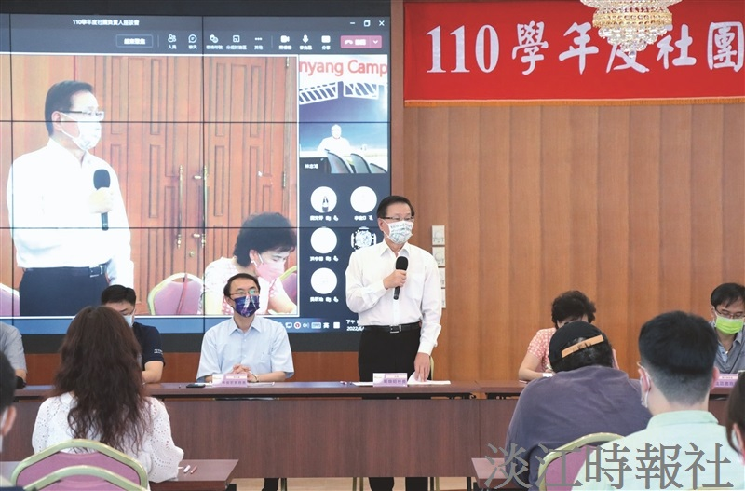
課外組6月2日中午在覺生國際會議廳舉辦「110學年度社團負責人座談會」。（圖／課外活動輔導組提供）

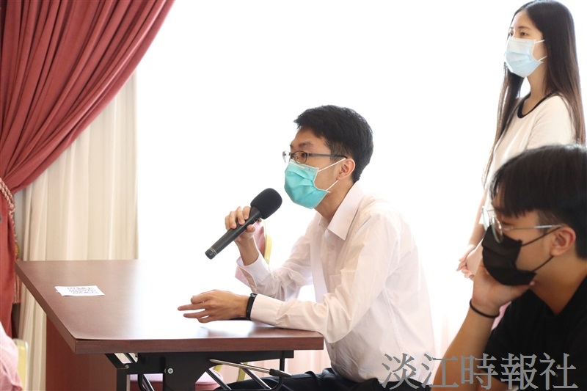
課外組6月2日中午在覺生國際會議廳舉辦「110學年度社團負責人座談會」。（圖／課外活動輔導組提供）

